Wersja sys. Operacyjnego gospodarza: Windows 10 Educational 64-bitowy

Wersja sys. Operacyjnego gościa: Windows 10 Educational N 32-bitowy

Zad. 1

C:\Users\local>cd Documents

C:\Users\local\Documents>ipconfig /all -> plik.txt

Polecenie do zapamiętania pliku.

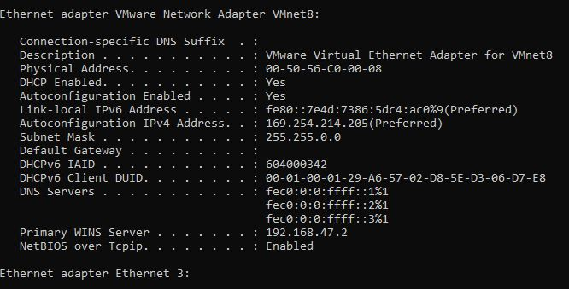

Zad. 2

Nazwa katalogu Win10_1130_03/Stworzenie maszyny wirtualnej o domyślnych wartościach/Podczas tworzenia wirtualnego kont windows wpisujemy swój uczelniany E-mail i hasło.

Stworzona maszyna wirtualna:

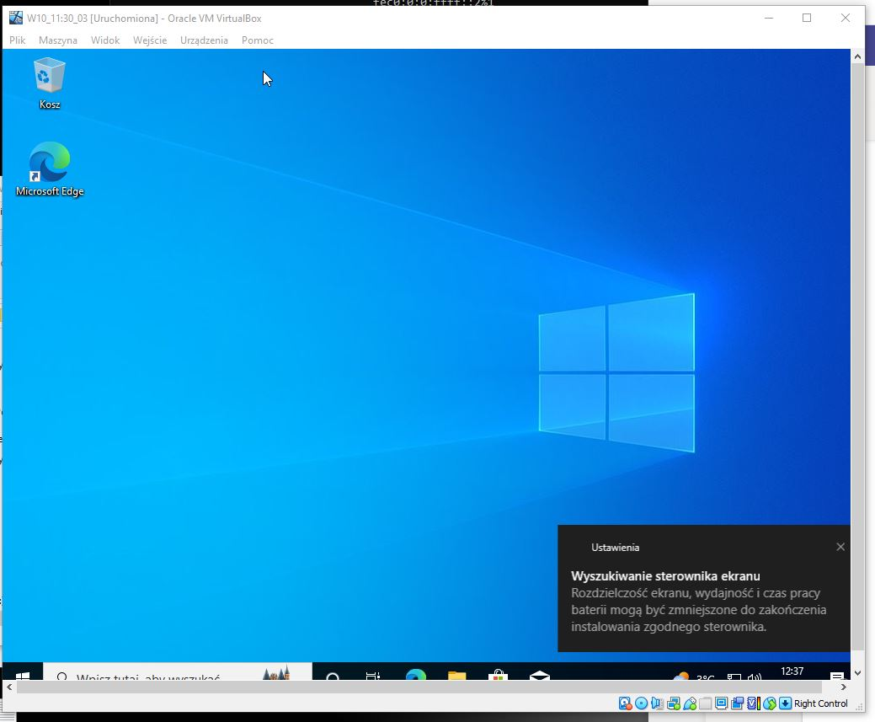

Instalujemy na maszynie wirtualnej dodatki gościa.

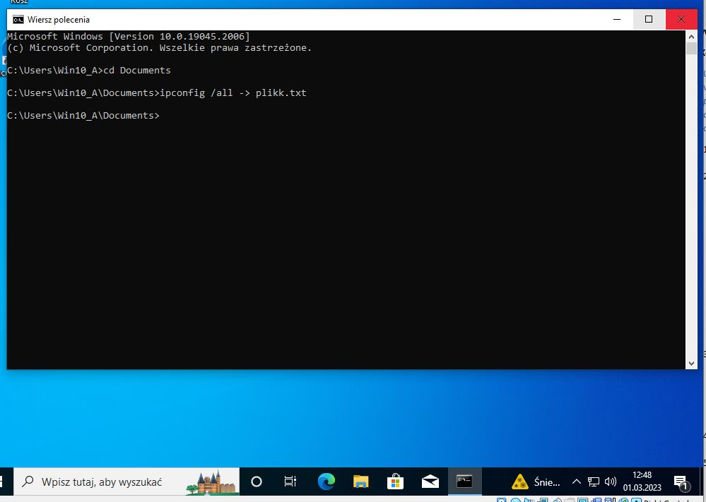

Zad.3